

**COLEGIO ARBORIZADORA BAJA IED**

Resolución de Reconocimiento N° 2604 del 28 de agosto de 002

**PEI:Hacia una cultura para el desarrollo sostenible”**

NIT 830024976-8 Código DANE 11100103084-8

**PERIOD: PRIMERO TEACHER: Lic. SANDRA MILENA ROMERO TORRES**

**NAME: __________________________________ COURSE: _________**

**LOGRO:** Reconoce textos literarios con diferentes formatos y finalidades

**INDICADORES DE LOGRO:**

1. Crea textos narrativos siguiendo una secuencia narrativa
2. Reconoce en una lectura sustantivos comunes y propios
3. Establece relaciones entre palabras desconocidas y las usa correctamente
4. Utiliza palabras sinónimas en sus producciones orales y escritas

**LA NARRACIÓN**

Una narración es el relato de unos hechos reales o imaginarios que les suceden a unos personajes en un lugar. Cuando contamos algo que nos ha sucedido o que hemos soñado o cuando contamos un cuento, estamos haciendo una narración.

1. **Observa las siguientes imágenes enuméralas en el orden correcto.**

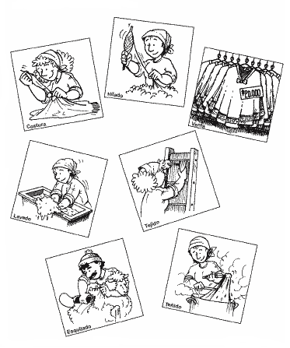

1. Ahora a narrar. Escribe una historia a partir de las imágenes anteriores.

____________________________________________________________________________________________________________________________________________________________________________________________________________________________________________________________________________________________________________________________________________________________________________________________________________________________________________________________________________________________________________________________________________________________________________________________________

Ahora, Colócale un nombre a tu narración. _______________________________

1. Completa el siguiente comic.

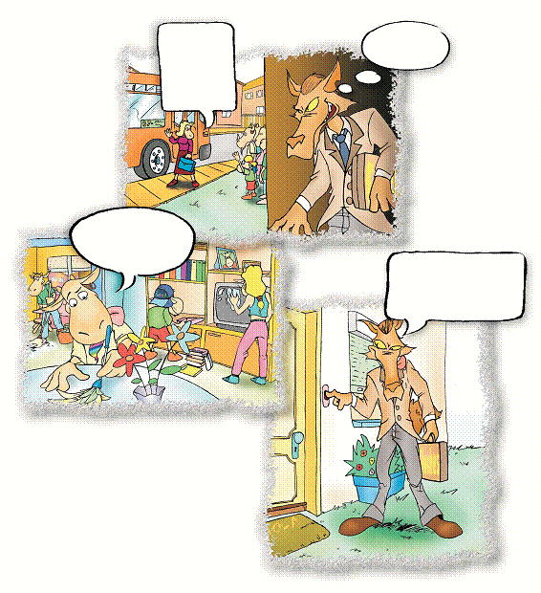

1. Completa la historia.

Había una vez __________________________llamado

____________ que salió de paseo por ____________.

Mientras caminaba, encontró unas flores marchitas y ____________________________________________________________________________________

Luego, ____________________________________

Entonces las flores ______________________________

Y ___________________ se asustó muchísimo.

Pero _________________________________________

______________________________________________

Finalmente, las flores y _____________________________

Y colorín, colorado este cuento se ha acabado.

1. Realiza el dibujo de la historia anterior.
2. Lee la siguiente narración y contesta las preguntas

**La tortuguita valiente**

Después del naufragio de un barco, una tortuga aparece en una tierra desierta rodeada por mar por todos lados, menos un lado, en el que hay una gran montaña muy alta. Para no morir de hambre, la tortuguita decide subir a la cumbre para ver si puede llegar al otro lado. Al llegar a la cima, cubierta de nieve, con un frío terrible y una gran ventisca, descubre que hay un pequeño camino custodiado por un gran monstruo que no para de gritar ¡uuh, uuh, uuh! La tortuga está temblando de miedo, y sólo quiere esconder la cabeza en su caparazón, pero al mirar alrededor ve un montón de animalitos que habían muerto congelados mirando con cara de horror al monstruo. Así que supera su miedo, y se arma de valor para atravesar el caminito y enfrentarse al monstruo. Mientras va cruzando el camino, éste supuesto monstruo se va deformando hasta convertirse en un montón de rocas con forma amenazante, y sus gritos resultan ser el ruido que hace el viento soplando. La tortuga siguió avanzando y pudo cruzar la montaña y llegar hasta un valle muy hermoso lleno de bosques y comida en el que fue muy feliz, y fue conocida en todas partes como la Tortuguita Valiente.

1. En la lectura Naufragio significa:

a. Velocidad de un barco  
b. Cuando un barco se hunde.  
c. Cuando un barco desaparece.

2. La tortuguita decide subir la montaña para:

a. Ver si puede llegar al otro lado  
b. Encontrar las otras tortugas  
c. Rescatar otras tortugas  
d. Pelear con el monstruo.

3. La cima de la montaña era:

a. Desértica y calurosa.  
b. Cubierta de nieve y hacia mucho viento.  
c. Bajita y hacia mucho frio  
d. Muy baja y calurosa.

4. La tortuguita descubre:

a. Un pequeño camino  
b. Un gran monstruo  
c. Un gran túnel  
d. Una cueva

5. La tortuga era:

a. Miedosa y se congelo  
b. Miedosa pero supera su miedo  
c. Muy rápida y astuta  
d. Miedosa y valiente.

6. El monstruo era de verdad:

a. Si  
b. No

7. La tortuga pudo cruzar la montaña y llegó a:

a. Otra isla  
b. Donde vivía el monstruo  
c. Un valle muy hermoso lleno de comida  
d. Otra montaña.

8. La tortuguita fue conocida en todas partes como:

a. La tortuguita orgullosa  
b. La tortuguita valiente  
c. La tortuguita feliz  
d. la tortuguita miedosa

9. otro título para esta cuento es:

a. la tortuguita hambrienta  
b. la tortuguita miedosa que se volvió orgullosa  
c. la tortuguita valiente que se volvió miedosa  
d. la tortuguita miedosa que se volvió valiente.

10. Los lugares que aparecen en el cuento son:

a. Una isla desierta.  
b. La montaña  
c. El caminito  
d. El valle  
e. Todos los anteriores

11. Una enseñanza que te puede dejar el cuento es:

a. Si supero el miedo podre comer más  
b. Si supero el miedo puedo salir adelante Y llegar lejos  
c. Ser valiente no sirve de nada  
d. Si siento miedo debo buscar donde esconderme.  
e. Debo tener cuidado con los barcos que naufragan.

12. El monstruo era:

a. La montaña alta  
b. Un montón de rocas  
c. Un animal muy pequeñito  
d. Un animal muy ruidoso  
e. Una tortuga gigante

1. Relee el cuento La mascota. Subraya algunos sustantivos

|  |  |  |  |
| --- | --- | --- | --- |
| Sustantivos comunes | | Sustantivos propios | |
| Masculinos | Femeninos | Masculinos | Femeninos |
|  |  |  |  |
|  |  |  |  |
|  |  |  |  |
|  |  |  |  |
|  |  |  |  |

1. Escribe cada palabra en el lugar corresponde.

Botella Luna Jorge

Pereira bolígrafo

espejo Patricia

conejo

Francia vaso

|  |  |
| --- | --- |
| Sustantivos comunes | Sustantivos propios |
|  |  |

1. Completa con los artículos definidos correspondientes

* La camisera roja está sucia.
* __ camisetas rojas están sucias
* __ niño monta bicicleta
* __ niños montan bicicleta.

1. Completa el texto con los artículos el, la, loso las.

En ___ colegio, ____ niños y ___ niñas juegan en el recreo.

A veces saltan cuerda o juegan futbol con _____balón.

1. Encuentra ocho nombres en la sopa de letras y escríbelos en las columnas correspondientes.

|  |  |
| --- | --- |
| **Femeninos**  Una _______  Unas ______  Las _______  La ________  **Masculino**  Un ________  El _________  Unos _______  Los ________ |  |

1. A María le mandaron a hacer un trabajo en la escuela. Pero la tecla de las mayúsculas de su computadora no funcionó. La puedes ayudar haciendo colocando la letra que consideres debe ir en mayúscula.

La fiesta de Laura

Laura me invito a su fiets de cumpleaños.

Me divertí mucho con daniel, esteban, margarita, y sofia jugando en el jardín y viendo a los payasos. El mago pilochan, realizo muchos trucos que aprendio en escuelas de magia del japon.

1. Escribe cada palabra del recuadro donde corresponda. Luego, completa los espacios en blanco.



1. Completa el cuadro con los artículos y los sustantivos correspondientes

|  |  |  |  |
| --- | --- | --- | --- |
| MASCULINO SINGUALR | FEMENINO SINGULAR | MASCULINO PLURAL | FEMENINO PLURAL |
| El escritor | La escritora |  |  |
|  |  | Los directores |  |
|  |  |  | Las cocineras |
|  | La mesera |  |  |
| El profesor |  |  |  |
|  |  |  | Las estudiantes |